ООО «СТК-Пегас»
г. Красноярск, проезд Связистов, 30 тел. (391) 271-82-03

Базовая стоимость любых газонных ограждений и оград включает в себя изготовление секций размер (2000*500 мм) из базового материала без монтажа
При заказе в объеме свыше 100 м.п скидка 15%:
- рама ограждения - профильная труба 20х20мм, круглая Ø 32 мм;
- стойка ограждения - профильная труба 30х30, круглая Ø 32 мм;
- внутреннее наполнение (узоры) - полоса 20х4мм, пруток 10х10 мм, проф. Труба 15*15 мм;
- Порошковая покраска.

Эскизы и цены сварных газонных ограждений и оград:
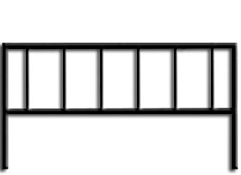  Ограда Ог-1 : Стоимость: 900 руб./м.пог. | 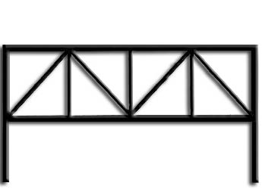  Ограда Ог-2 : Стоимость: 950 руб./м.пог.
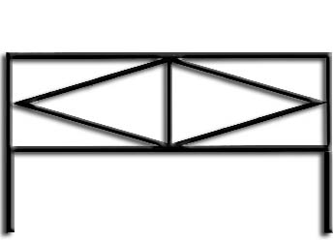  Ограда ОГ-3 : Стоимость: 900 руб./м.пог. | 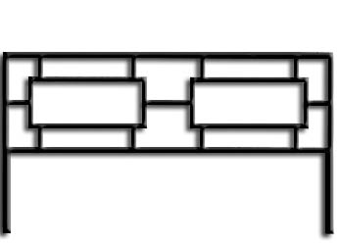  Ограда ОГ-4 : Стоимость: 1000 руб./м.пог.
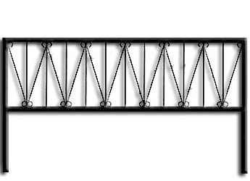  Ограда ОГ-5 : Стоимость: 1200 руб./м.пог. | 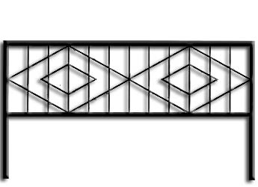  Ограда ОГ-6 : Стоимость: 1200 руб./м.пог.
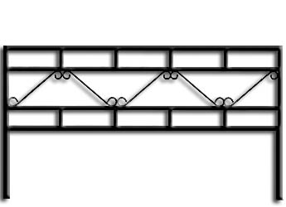  Ограда ОГ-7 : Стоимость: 1200 руб./м.пог. | 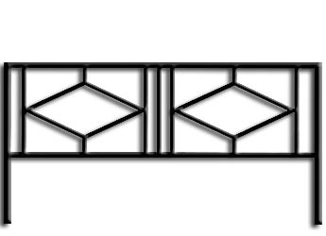  Ограда ОГ-8 : Стоимость: 1350 руб./м.пог.
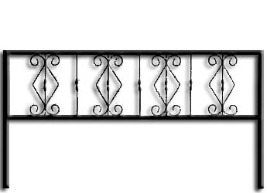  Ограда ОГ-9 : Стоимость: 1300 руб./м.пог. | 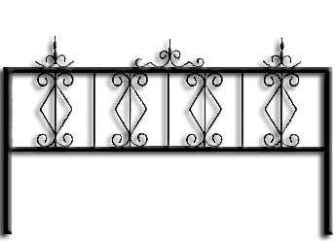  Ограда ОГ-10 : Стоимость: 1350 руб./м.пог.
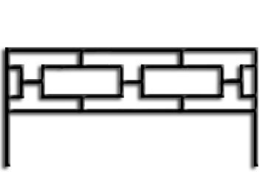  Ограда ОГ-11 : Стоимость: 1100 руб./м.пог. | 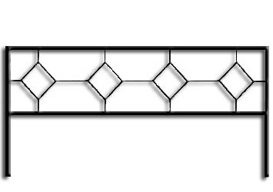  Ограда ОГ-12 : Стоимость: 1050 руб./м.пог.
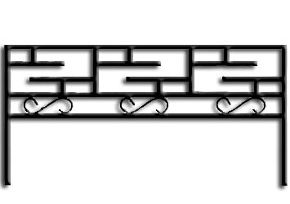  Ограда ОГ-13 : Стоимость: 1350 руб./м.пог. | 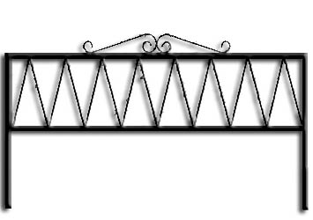  Ограда ОГ-14 : Стоимость: 1250 руб./м.пог.
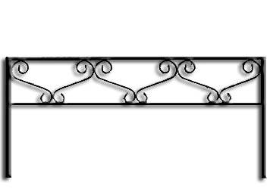  Ограда ОГ-15 : Стоимость: 950 руб./м.пог. | 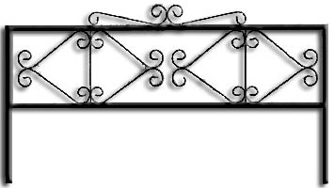  Ограда ОГ-16 : Стоимость: 1250 руб./м.пог.
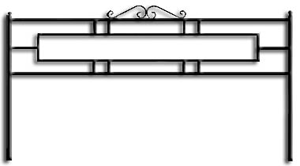  Ограда ОГ-17 : Стоимость: 1500 руб./м.пог. | 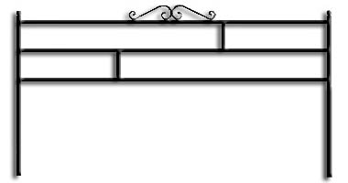  Ограда ОГ-18 : Стоимость: 1200 руб./м.пог.
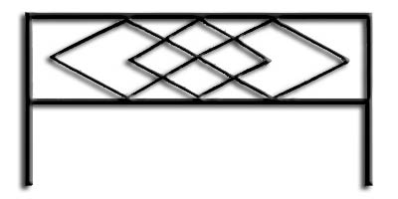  Ограда ОГ-19 : Стоимость: 1500руб./м.пог. | 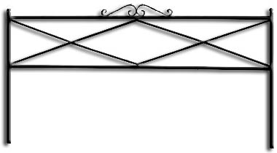  Ограда ОГ-20 : Стоимость: 1200 руб./м.пог.

Эскизы и цены кованых газонных ограждений и оград:
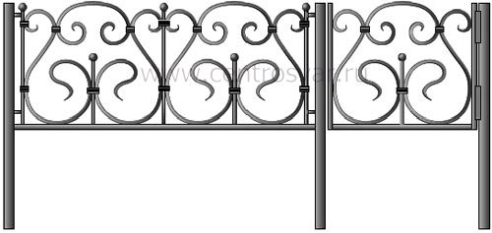
Ограда КО-1 : Стоимость: 2900 руб./м.пог.
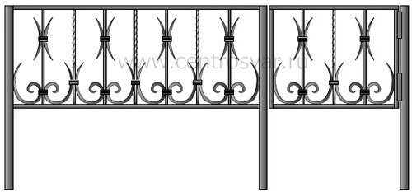
Ограда КО-2 : Стоимость: 2600 руб./м.пог.
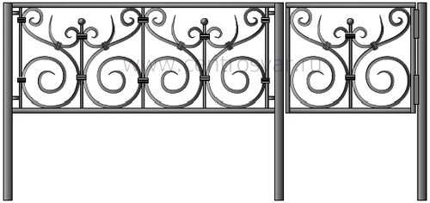
Ограда КО-3 : Стоимость: 2700 руб./м.пог.
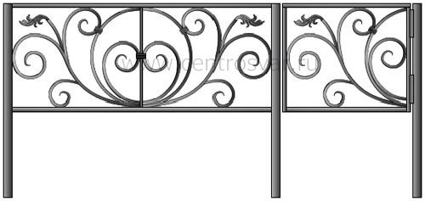
Ограда КО-4 : Стоимость: 2700 руб./м.пог.
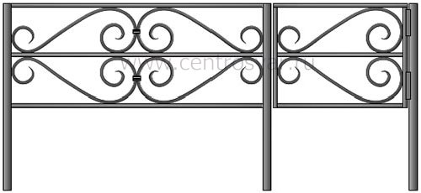
Ограда КО-5 : Стоимость: 1500 руб./м.пог.
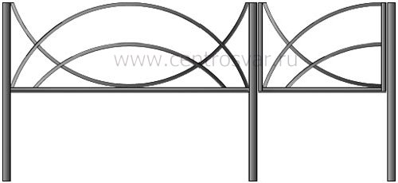
Ограда КО-6 : Стоимость: 1500 руб./м.пог.
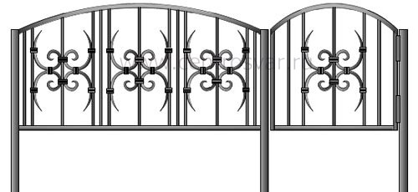
Ограда КО-7 : Стоимость: 2700 руб./м.пог.
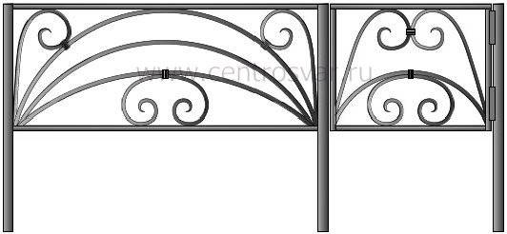
Ограда КО-8 : Стоимость: 1800 руб./м.пог.
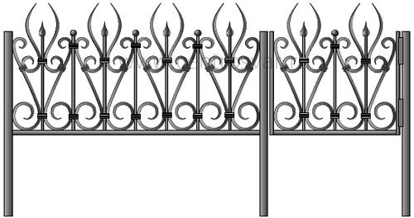
Ограда КО-9 : Стоимость: 3000 руб./м.пог.


